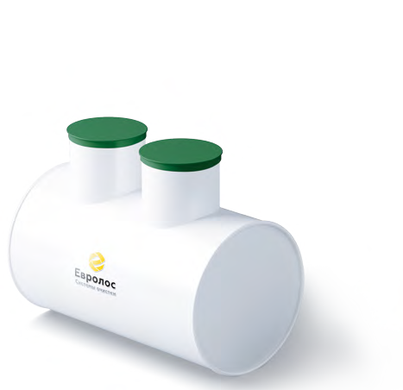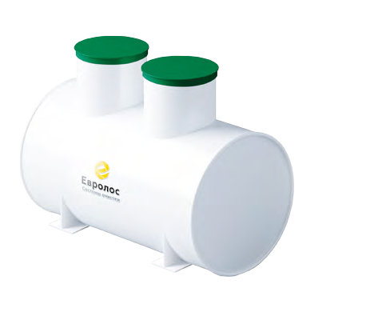

**Евролос ЭКО**

## Технический паспорт Руководство по эксплуатации

[**Проточный водонагреватель - водонагреватели**](https://xn----8sbagbffkc5a5aneiaebjtm4ap4hrevb.xn--p1ai/)



Технический паспорт на септики

### «Евролос ЭКО»

**ОГЛАВЛЕНИЕ**

Общие указания 2

Назначение 2

Технические характеристики 3

Устройство и принцип работы 3

Как правильно расположить на участке 6

Рекомендации по установке и монтажу Cептика 7

Рекомендации по установке и монтажу дренажного элемента 8

Техническое обслуживание оборудования 9

Монтаж в зависимости от рельефа местности и свойств грунта 10

Условия гарантийного обслуживания 13

Гарантийный талон

Журнал технического обслуживания Сертификаты соответствия Экспертное заключение

v/20240520

# Общие указания

Настоящий паспорт (ПС), содержащий техническое описание и инструкцию по эксплуатации, предназначен для изучения конструкции локальной системы очистки сточных вод марки «Евролос ЭКО» (далее по тексту – Септик) с целью правильной его эксплуатации и технического обслуживания, а также пуска и наладки, которые проводятся на месте его применения.

В приложении к настоящему ПС приводятся необходимые рисунки и схемы.

К монтажу и обслуживанию Септика, допускаются лица, ознакомленные с его конструкцией и правилами эксплуатации.

**ВНИМАНИЕ**

**Все работы по монтажу, техническому обслуживанию и ремонту Септика должны производиться специалистами высокой квалификации, изучившими его устройство и работу.**

**ВНИМАНИЕ**

**Разработчики и изготовители оставляют за собой право вносить в конструкцию Септика изменения, не ухудшающие технические характеристики, эксплуатационные качества и товарный вид, без внесения этих изменений в настоящий ПС.**

# Назначение

Септик изготовлен на основании технических условий ТУ 4859-001-51954959- 2013 из монолитного полипропилена и предназначен для биологической очистки хозяйственно-бытовых сточных вод (ХБСВ), поступающих от отдельного дома или коттеджа, в условиях отсутствия централизованной системы канализации.

Выбор модели Септика зависит от количества пользователей и суточного объема сточных вод.

# Технические характеристики

Септик обеспечивает очистку сточных вод путем отстаивания стоков до уровня установленных Сан Пин 2.1.5.980-00 «Гигиенические требования к охране поверхностных вод», что позволяет отведение очищенного стока в фильтрацион- ную траншею, дренажный колодец или поле фильтрации.

|  |  |  |  |  |  |  |  |
| --- | --- | --- | --- | --- | --- | --- | --- |
| **Модель** | **Кол-во пользо- вателей** | **Общая высота, мм** | **Длина, мм** | **Диаметр, мм** | **Вес, кг** | **Обьем, л** | **Производ. м3/ сутки** |
| Евролос Эко 3 | 3 | 1700 | 1500 | 1200 | 117 | 1500 | 0,6 |
| Евролос Эко 4 | 4 | 1700 | 2000 | 1200 | 134 | 2000 | 0,8 |
| Евролос Эко 5 | 5 | 1700 | 2500 | 1200 | 162 | 2500 | 1 |
| Евролос Эко 6 | 6 | 1700 | 3000 | 1200 | 178 | 3000 | 1,2 |
| Евролос Эко 8 | 8 | 1700 | 4000 | 1200 | 232 | 4000 | 1,6 |
| Евролос Эко 10 | 10 | 1700 | 5000 | 1200 | 285 | 5000 | 2 |
| Евролос Эко 12 | 12 | 1700 | 6000 | 1200 | 315 | 6000 | 2,4 |
| Евролос Эко 15 | 15 | 1700 | 7500 | 1200 | 367 | 7000 | 3 |

# Устройство и принцип работы

В септиках проточного типа очищение стоков происходит за счет анаэробных бактерий. После предварительного осветления стоков, вода из Септика должна направляться в дренажный элемент, на аэрационное поле или фильтрационнцю траншею, где стоки проходят дополнительную очистку грунтом.

Главное достоинство Септика – энергонезависимость, что дает возможность его использования в домах временного проживания. Этот фактор обуславливает использование Септиков данного типа как одно из самых экономичных и безус- ловно эффективных решений. Корпус изготовлен из высококачественного моно-

литного полипропилена. Благодаря его малому весу для доставки и монтажа не требуется применение специальной грузоподъемной техники.

**Полипропилен — это самый долговечный, надежный материал, который не гниет, не ржавеет, и выдерживает значительные пере- пады температуры.**

Для того чтобы Септик мог выдерживать постоянное давление грунта, внутри корпуса предусмотрены специальные ребра жесткости. Также при проведении монтажных работ предусмотрена обсыпка Септика песчано-цементной смесью, что обеспечивает легкое бетонирование, которое препятствует выдавливанию его на поверхность, а также защищает Септик от сдавливания грунтом.

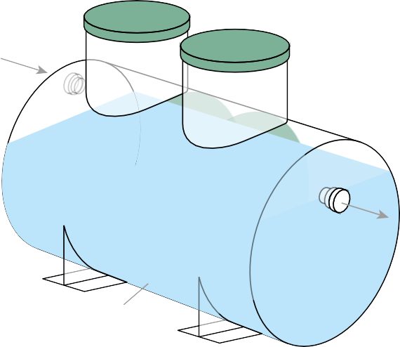

Вход

Выход

Биозагрузка

Септик «Евролос ЭКО»

Септик «Евролос ЭКО» представляет собой горизонтальную цилиндрическую емкость с технологическими люками, а также входными и выходными отверсти- ями.

Ёмкости состоят из трех отсеков.

* В первом отсеке происходит первичное отстаивание сточных вод, где грубодисперсные примеси оседают на дно;
* Во втором отсеке, за счет деятельности анаэробных бактерий, которые располагаются на биологической загрузке происходит дальнейшая био- очистка стоков;
* В третьем отсеке происходит полное осветление стоков, разрешенных для отвода на дофильтрацию в грунт

Такая конструкция обеспечивает эффективную очистку стоков, а результат соответствует установленным санитарно-гигиеническим требованиям СанПин 2.1.5.980-00 «Гигиенические требования к охране поверхностных вод». Полную очистку Септика можно проводить примерно раз в 3 года.

**Доочистка сточных вод**

На выходе из септика осветленные стоки очищены на 75-80%, далее должны направляться на системы дополнительной фильтрации грунтом. Сооружения поч- венной доочистки бывают разных типов: дренажный элемент, аэрационное поле



Дренажный элемент

или фильтрационная траншея.

Дренажный элемент представляет собой ёмкость формы усеченной пира- миды без дна, распологающейся на подушке из щебня. Через всю длину прохо- дит дренажная труба посредством которой самотеком сбрасывается вода.

Так как система полностью вентилируемая, на поверхности щебня образу- ются аэробные бактерии. Путём взаимодействия с кислородом происходит окис- лительный процесс нитрификации. Далее вода впитывается в почву, запускается процесс денитрификации.

Таким образом, получается, что в полном цикле очистки сточных вод участвуют как анаэробные, так и аэробные бактерии. Этим достигается 100% очистка и ути- лизация сточных вод.

# Как правильно расположить на участке

Септик возможно рассчитать и монтировать на обслуживание одного или нескольких домов одновременно. При проектировании канализационной системы необходимо учесть следующие особенности земельного участка:

* грунтовые воды и колебание уровня грунтовых вод;
* рельеф местности;
* близость водозаборных сооружений;
* климат и подверженность грунта промерзанию.

Для монтажа Септика «Евролос ЭКО» необходимо оборудовать котлован. Его размеры зависят от габаритов выбранного Септика.

При устройстве котлована необходимо предусмотреть мероприятия для пре- дотвращения выталкивания Септика грунтовыми водами.

Во избежание засорения трубопровода выпуск из дома следует проложить с постоянным уклоном в сторону сброса сточных вод и с как можно меньшим количеством поворотов. При большой протяженности канализационного трубо- провода требуется установка смотрового колодца или ревизионного узла.

Одна канализационная система с Септиком «Евролос ЭКО» может обслужи- вать несколько домов, что значительно снижает расходы.

При планировке участка для канализационной системы следует учитывать следующие рекомендации:

* защитный разрыв от дома не менее 5м;
* расстояние от дороги и границы земельного участка не менее 5м;
* Защитный разрыв от водоема не менее 30м.

Указанные расстояния носят рекомендательный характер. Точные размеры, на которые влияет в т. ч. и грунт земельного участка, определяются в каждом конкретном случае отдельно в процессе проектирования системы очистки сточ- ных вод.

**Рекомендации по монтажу Септика**

Установку и монтаж Септика целесообразно проводить при помощи специ- ализированной монтажной организации. Для установки Септика «Евролос ЭКО» вырывается котлован. Габариты котлована должны быть больше габаритных раз- меров Септика не менее, чем на 300мм с каждой стороны. Дно котлована засы- пается песком толщиной 100-150мм и выравнивается по уровню.

Обратную засыпку смесью песка с цементом (в пропорции 5:1) производить до верхнего уровня корпуса Септика и на 150мм поверх него, уплотняя вручную послойно каждые 300мм. Во время выполнения засыпки пазух котлована Септик необходимо постепенно заполнять водой. Уровень воды должен превышать уро- вень засыпки не менее, чем на 200мм и не более, чем на 400мм.

Уровень уклона трубы должен составлять 2 см на 1 метр. Труба 110-го диаме- тра для наружной канализации. Слой утеплителя укладывается поверх песчаной засыпки по всей площади. В качестве утеплителя используется любой вспенен- ный материал. Поверх утеплителя производится обратная засыпка грунтом.

**ВНИМАНИЕ**

**Песко-цементная обсыпка осуществляется на 300мм по бокам и на 150-200мм поверх корпуса Септика.**

Отведение отработанных газов из Изделия осуществляется через подводя- щую канализационную трубу, затем через фановый стояк.

Канализационный фановый стояк должен быть выведен на крышу здания или в самую верхнюю точку канализационной сети согласно СП 32.13330.2012 Кана-

лизация. Наружные сети и сооружения.

Обратите внимание, что все действия при монтаже производятся вручную, кроме рытья котлована!

**ЗАПРЕЩАЕТСЯ**

* Заглубляться в грунт на глубину более 1м от верхнего края Септика до поверхности грунта.
* При обратной засыпке Септика «Евролос ЭКО» запрещается применение строительной техники.
* Уплотнение грунта с помощью строительной техники.
* Нанесение механических повреждений колющими предметами.
* При эксплуатации необходимо исключить проезд транспорта над очист- ными сооружениями.

(Если предполагается проезд транспорта, необходимо залить сверху очистного сооружения бетонную армированную площадку толщиной не менее 25 см.)

* Запрещается посадка деревьев ближе 3 (трёх) метров от места располо- жения системы.

Инструкция по монтажу носит рекомендательный характер. Выполнение под- водящих коммуникаций и отведение очищенной воды следует осуществлять в соответствии с рекомендациями организации-изготовителя или продавца и про- ектом привязки системы к местности.

Лица, выполняющие монтаж, должны знать правила прокладки наружных канализационных трубопроводов в соответствии с нормами СНиП 2.04.03-85.

**Рекомендации по монтажу дренажного элемента**

Для начала необходимо подготовить прямоугольный котлован. Расстоя- ние между дренажным элементом и стенками котлована должно быть не менее 250мм. Для того чтобы исключить попадание грунта в фильтрующий слой щебня, необходимо отделить геотканью стенки котлована от щебня.

Далее в котлован насыпается слой щебня высотой от 300мм и до 500мм, в зависимости от состава грунта и местных условий. На слой щебня устанавли- вается дренажный элемент. После этого производится подключение канализа-

ционной трубы от Септика к дренажному элементу. На выходе из дренажного элемента необходимо установить вентиляционный стояк.

Геотканью отделяется дренажный элемент и его верхняя часть вместе с щебе- ночной подушкой от песка, который засыпается между корпусом дренажного элемента и стенками котлована до верхней точки корпуса. После этого на дре- нажный элемент укладывается слой утеплителя толщиной от 10 до 30мм, в зави- симости от глубины его установки.

|  |  |  |
| --- | --- | --- |
| **Модель** | **Кол-во пользователей** | **Кол-во дренажных элементов, шт** |
| ЭКО 3 | 1-3 | 1-2 |
| ЭКО 4 | 3-4 | 2-3 |
| ЭКО 5 | 5-6 | 2-3 |
| ЭКО 6 | 6-8 | 3-4 |
| ЭКО 8 | 9-12 | 5-6 |
| ЭКО 10 | до 10 | 6-7 |
| ЭКО 12 | до 12 | 8 |
| ЭКО 15 | до 15 | 10 |

**Техническое обслуживание**

Не реже чем 1 раз в 3 года производить откачку твердых частиц ассениза- торской машиной, во избежание их уплотнения и прессования в первой камере. После 100% опустошения Септика, необходимо заполнить его водой для возоб- новления нормального цикла работы.

**ВНИМАНИЕ**

**Категорически запрещается полная откачка системы при высоком уровне грунтовых вод.**

# Монтаж в зависимости от рельефа местности и свойств грунта

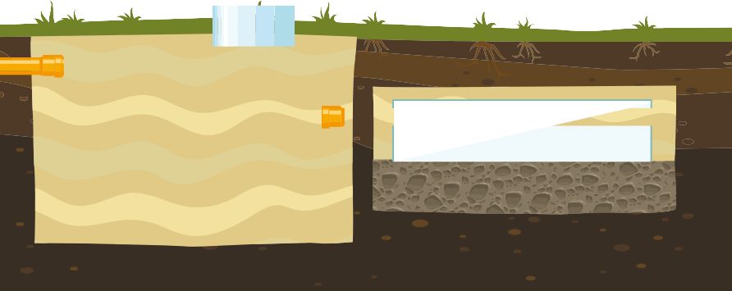

**Вариант 1.** Монтаж с применением дренажного элемента при низком уровне грунтовых вод от 1,5м и ниже.

|  |
| --- |
|  |
|  |
|  |
|  |
|  |
|  |

**Вариант 2.** Для песчаных грунтов и при низком уровне грунтовых вод 1,5м и ниже

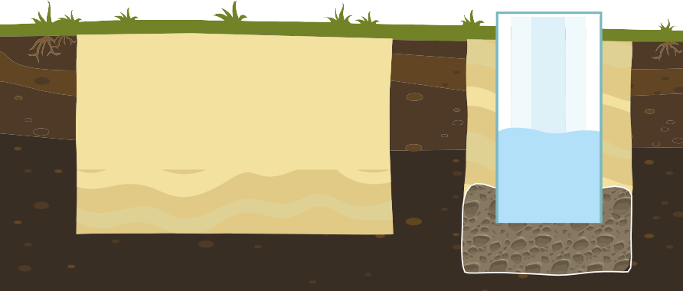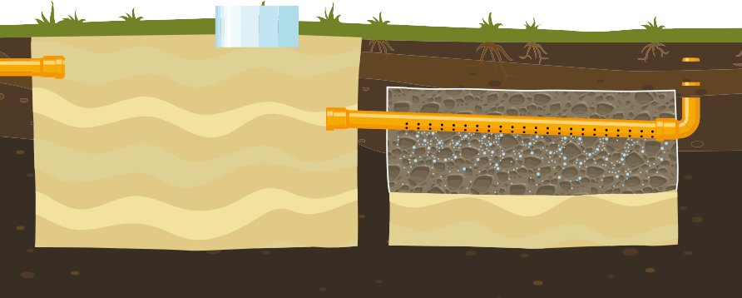

**Вариант 3.** Для глинистых грунтов и при низком уровне грунтовых вод 1м и ниже

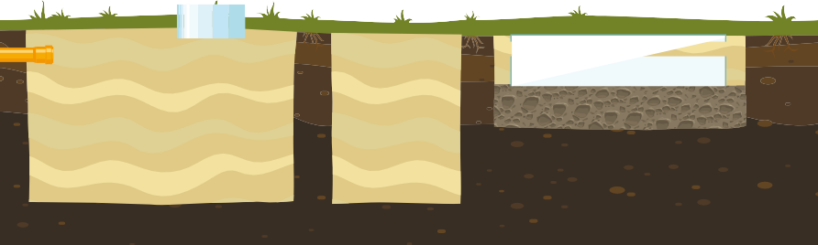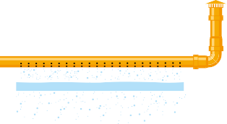

**Вариант 4.** Для установки в почву с высоким уровнем грунтовых вод выше 1,5м

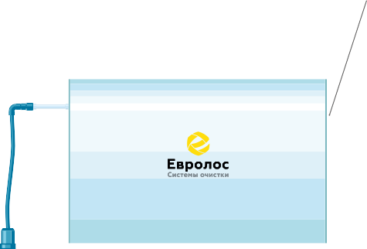

Возможен любой отвод взависимости от местности

**Вариант 5.** Используется при выходе коллектора из здания на глубине до 1м по низу трубы.

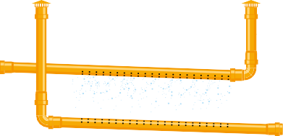

**Вариант 6.** Используется при очень плотных плоховпитывающих, либо невпиты- вающих грунтах.

# Условия гарантийного обслуживания

1. Срок службы Изделия — 50 лет.
   * Гарантийный срок эксплуатации — 3 года с даты продажи, на электрооборудование — 12 месяцев.
2. Гарантия не распространяется на повреждения, возникшие в результате:
   * Несоблюдения правил эксплуатации или инструкций по техни- ческому обслуживанию;
   * Самостоятельного ремонта или внесения в конструкцию емко- сти каких-либо изменений без согласования с Изготовителем;
   * Повреждения в результате удара или других механических повреждений при транспортировке;
   * Неправильном подключении к электрической сети;
   * Неправильно выполненном монтаже.
3. Приемка Изделия в эксплуатацию потребителем, а также актирование недостатков в пределах гарантийного срока может осуществляться только в соответствии с СП 129.13330.2019, СП 68.13330.2017, а также Инструкцией «О порядке приемки продукции ПТН по качеству», утверж- денной Госарбитражем при правительстве РФ.
4. Все гарантийные обязательства принимает на себя осуществляющая монтаж организация.
5. Изготовитель не несет ответственности за расходы, связанные с демон- тажем гарантийного оборудования, а также ущерб, нанесенный другому оборудованию, находящемуся у Покупателя, в результате неисправности (или дефектов), возникших в гарантийный период.
6. Актирование недостатков, обнаруженных при эксплуатации, произво- дится с обязательным участием представителя торгующей организации.
7. Претензии по качеству товара могут быть предъявлены в течение всего гарантийного срока, при наличии акта соответствующего образца.
8. Любые рекламации, составленные в произвольной форме, изготовите- лем не принимаются.

# Гарантийный талон №

Наименование Изделия Заводской номер Изделия

### Технический контроль

Изделие соответствует техническим условиям ТУ 4859-001-51954959-2013, принято и признано годным к эксплуатации.

|  |  |
| --- | --- |
|  |  |
| Наименование и адрес изготовителя | Печать |
|  |  |
| Ответственный ОТК. Фамилия И.О. | Подпись |

### Данные о продаже

|  |  |
| --- | --- |
|  |  |
| Наименование торговой организации | Печать |
| / / 20 г. |  |
| Дата продажи |  |

### Покупатель

Без отметки технического контроля, печати изготовителя, даты продажи, штампа или печати торговой организации и подписи Покупателя гарантийный талон **не действителен**.

С правилами эксплуатации и условиями гарантийного обслуживания ознаком- лен, согласен.

|  |  |
| --- | --- |
|  |  |
| Фамилия И. О. | Подпись |
|  | |
| Адрес места установки | |

**Журнал технического обслуживания**

|  |  |  |  |
| --- | --- | --- | --- |
| **Дата** | **Список работ** | **Мастер** | **Подпись** |
|  |  |  |  |
|  |  |  |  |
|  |  |  |  |
|  |  |  |  |
|  |  |  |  |
|  |  |  |  |
|  |  |  |  |
|  |  |  |  |
|  |  |  |  |
|  |  |  |  |
|  |  |  |  |
|  |  |  |  |
|  |  |  |  |
|  |  |  |  |
|  |  |  |  |
|  |  |  |  |
|  |  |  |  |
|  |  |  |  |
|  |  |  |  |
|  |  |  |  |

|  |  |  |  |
| --- | --- | --- | --- |
| **Дата** | **Результаты техобслуживания** | **Мастер** | **Подпись** |
|  |  |  |  |
|  |  |  |  |
|  |  |  |  |
|  |  |  |  |
|  |  |  |  |
|  |  |  |  |
|  |  |  |  |
|  |  |  |  |
|  |  |  |  |
|  |  |  |  |
|  |  |  |  |
|  |  |  |  |
|  |  |  |  |
|  |  |  |  |
|  |  |  |  |
|  |  |  |  |
|  |  |  |  |
|  |  |  |  |
|  |  |  |  |
|  |  |  |  |

**8 800 707 70 92**

**8 495 240 80 40**

eurolos.ru [inf](mailto:info@eurolos.ru)[o@eurolos.ru](mailto:o@eurolos.ru)